**Evidencia de datos y offsets en Kafdrop**

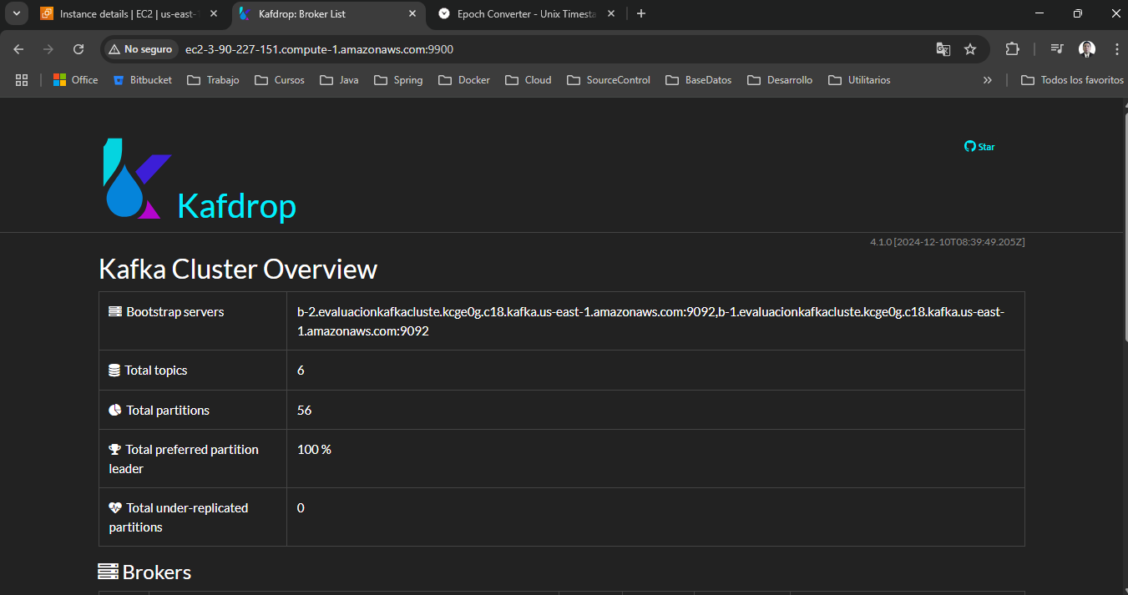

**Tópico payments**

**Tópico payment-stream-app-saldo_pagos-changelog**

